КАБИНЕТ 77
- ОП 02 АНАТОМИЯ И ФИЗИОЛОГИЯ ЧЕЛОВЕКА

ЛАБОРАТОРИЯ № 1
АНАТОМИЯ И ФИЗИОЛОГИЯ ЧЕЛОВЕКА

(31.02.02 АКУШЕРСКОЕ ДЕЛО
34.02.01 СЕСТРИНСКОЕ ДЕЛО)

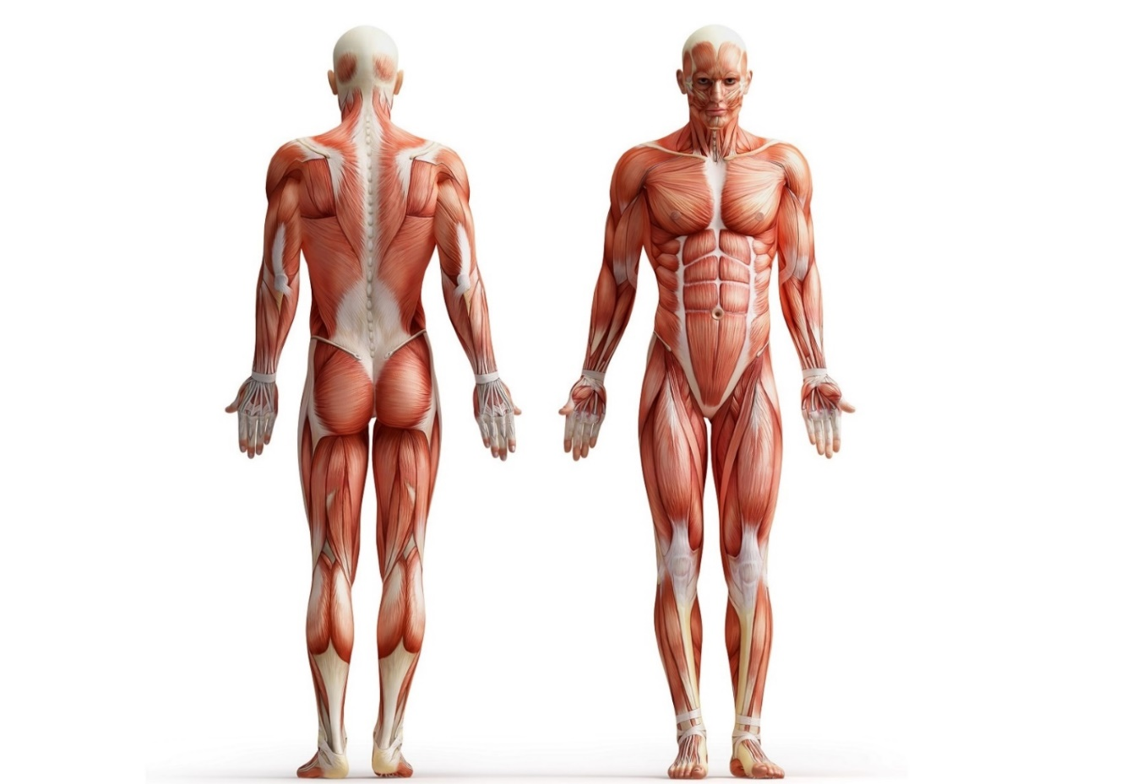

ФОТОГРАФИИ КАБИНЕТА

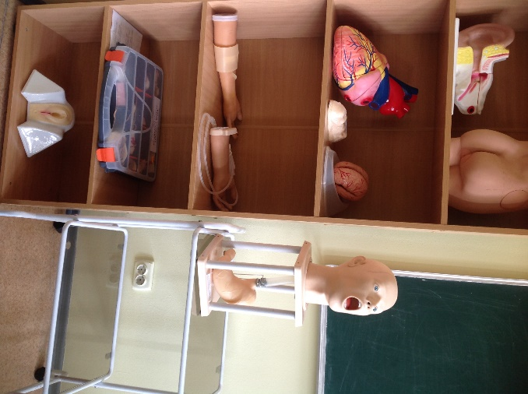 | 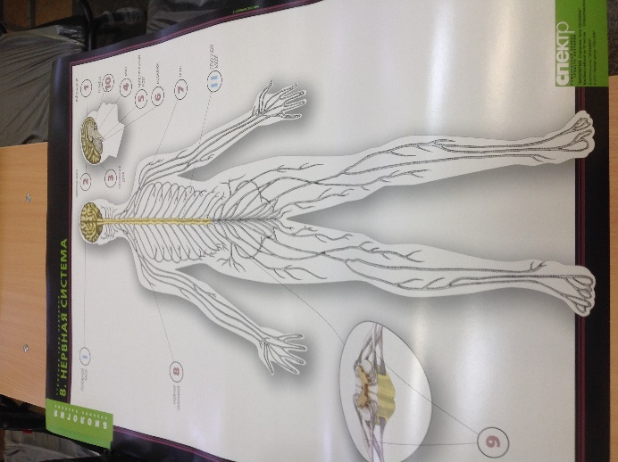
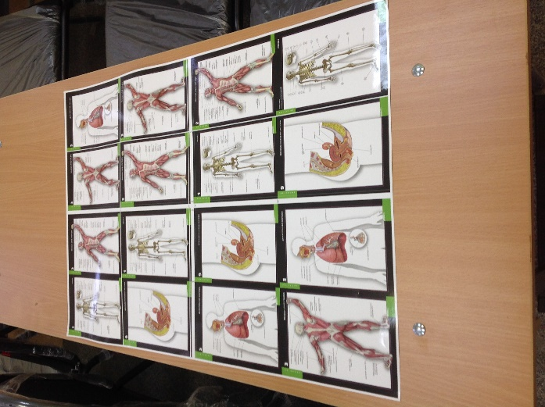 | 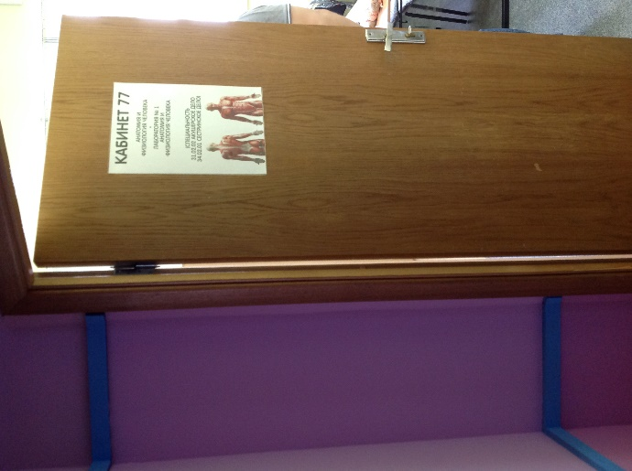
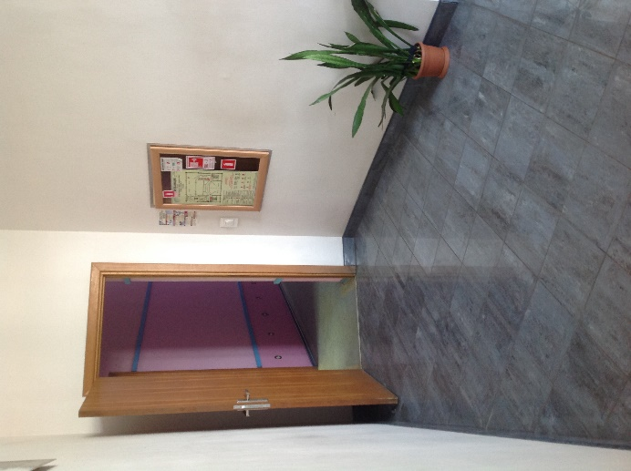 | 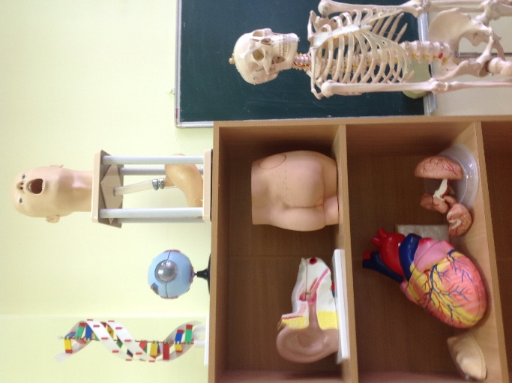
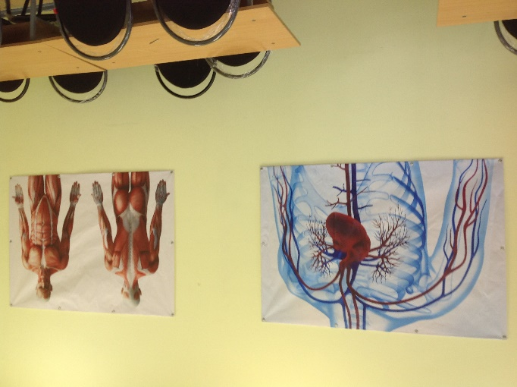 | 